Resolución del Pleno del Instituto de Transparencia, Acceso a la Información Pública y Protección de Datos Personales del Estado de México y Municipios, con domicilio en Metepec, Estado de México, a **veinticinco de septiembre de dos mil veinticuatro**.

**Visto** el expediente formado con motivo del recurso de revisión **03989/INFOEM/IP/RR/2024**, interpuesto por **una persona usuaria del Sistema de Acceso a la Información Mexiquense que no proporcionó nombre,** en lo sucesivo **la parte** **Recurrente,** en contra de la respuesta a su solicitud por parte del **Ayuntamiento de Metepec,** en lo sucesivo el **Sujeto Obligado,** se procede a dictar la presente resolución con base en los siguientes:

**I. A N T E C E D E N T E S**

**1. Solicitud de acceso a la información.** El **trece de mayo de dos mil veinticuatro,** la parte **Recurrente** a través del Sistema de Acceso a la Información Mexiquense, en lo subsecuente el SAIMEX, formuló ante el **Sujeto Obligado**, la solicitud de acceso a la información pública a la que se le asignó el número **00433/METEPEC/IP/2024,** mediante la cual requirió la información siguiente:

*“Solicito información sobre la inversión realizada para la obra que se lleva acabo junto a Galerias Metepec y Cotsco, los contratos celebrados para llevarla a cabo, documentos donde se justifican los trabajos, extensión de la obra, se observan trabajos dentro de la Galerías ¿también es inversión pública?, cuál será la obra final y cuándo se prevé que se concluyan, si hay inversión privada y cuánta.” (Sic)*

**Modalidad elegida para la entrega de la información:** a través del Sistema de Acceso a la Información Mexiquense (SAIMEX).

1. **Solicitud de aclaración:** En fecha **veinte de mayo de dos mil veinticuatro**, el **Sujeto Obligado** formuló solicitud de aclaración a la persona Solicitante, en los siguientes términos:

*“Con fundamento en el articulo 159 de la Ley de Transparencia y Acceso a la Información Pública del Estado de México y Municipios, se le requiere para que dentro del plazo de diez días hábiles realice lo siguiente:*

***A FIN DE DAR PUNTUAL ATENCIÓN A SU SOLICITUD, SE REQUIERE PRECISE QUE INFORMACIÓN ESPECÍFICAMENTE REQUIERE. ATENTAMENTE.***

*En caso de que no se desahogue el requerimiento señalado dentro del plazo citado se tendrá por no presentada la solicitud de información, quedando a salvo sus derechos para volver a presentar la solicitud, lo anterior con fundamento en el artículo 159 de la Ley invocada.” (Sic)*

1. **Aclaración:** El **veintisiete de mayo de dos mil veinticuatro**, la persona Solicitante desahogo la aclaración formulada por el **Sujeto Obligado,** en los siguientes términos:

*“Como se precisa en la solicitud de información:* ***-inversión realizada para la obra vial*** *que se lleva acabo junto a Galerias Metepec y Cotsco (****por la cual llevan varias semanas cerrada la calle Paseo del Agricultor que se encuentra entre Toyota y la gasolinería****).* ***-Los contratos celebrados para llevar a cabo dicha obra****, documentos donde se justifican los trabajos (****estudio de factibilidad o el proyecto****), extensión de la obra (****cuánto mide****), -Dado que se observan trabajos dentro de la Galerías se solicitó información sobre si también es inversión pública, -Información sobre cuál será la obra final (****paso a desnivel, puente, reencarpetamiento, o qué tipo de obra resultarán de los trabajos actuales, -Información sobre cuándo se prevé que se concluyan, si hay inversión privada y cuánta.****” (Sic)*

**4. Prórroga.** El **diecisiete de junio de dos mil veinticuatro,** el **Sujeto Obligado** informó que el plazo de quince días hábiles para atender la solicitud de mérito fue prorrogado por siete días más en virtud de las siguientes razones:

*“Con fundamento en el artículo 163 de la Ley de Transparencia y Acceso a la Información Pública del Estado de México y Municipios, se le hace de su conocimiento que el plazo de 15 días hábiles para atender su solicitud de información ha sido prorrogado por 7 días en virtud de las siguientes razones:*

*METEPEC, ESTADO DE JUNIO DEL 2024 ASUNTO: EL QUE SE INDICA A QUIEN CORRESPONDA P R E S E N T E. Por este conducto y con fundamento en lo dispuesto por los artículos 53, fracción VI y 163 de la Ley de Transparencia y Acceso a la Información Pública del Estado de México y Municipios,* ***me permito notificarle la ampliación del plazo por siete días hábiles, aprobado por el Comité de Transparencia del Ayuntamiento de Metepec, Estado de México, mediante la Centésima Vigésima Sexta Sesión Extraordinaria.*** *Sin más por el momento quedo a sus órdenes. ATENTAMENTE GERARDO ARTURO OZUNA MARTÍNEZ DIRECTOR DE TRANSPARENCIA Y GOBIERNO ABIERTO” (Sic)*

De esta manera, como refiere el **Sujeto Obligado** la Ley de Transparencia y Acceso a la Información Pública del Estado de México y Municipios, contempla la potestad de ampliar el plazo hasta por siete días, en términos del párrafo segundo del artículo 163 de la Ley de Transparencia y Acceso a la Información Pública del Estado de México y Municipios, siempre y cuando existan razones fundadas y motivadas para hacerlo, y que estas sean aprobadas por el Comité de Transparencia, mediante la emisión de una resolución; en el caso particular que nos ocupa y derivado de las constancias que obran en el expediente, se advierte que **NO se observaron las formalidades que establece la Ley de la materia**, pues no se anexó el Acuerdo del Comité de Transparencia de dicho ente público, mediante el cual se aprobara la ampliación del plazo para dar atención a la solicitud de información, a pesar de que indicó que la ampliación fue aprobada en la Centésima Vigésima Sexta Sesión Extraordinaria del Comité de Transparencia.

**5. Respuesta.** El **veintiséis de junio de dos mil veinticuatro**, el **Sujeto Obligado** envió su respuesta a la solicitud de acceso a la información a través de SAIMEX, sustancialmente en los términos siguientes:

*“…C. SOLICITANTE P R E S E N T E. En respuesta a la solicitud recibida por medio del Sistema de Acceso a la Información Mexiquense (SAIMEX). Al respecto, le informo que esta Dirección de Transparencia y Gobierno Abierto turnó la solicitud antes mencionada a los Servidores Públicos Habilitados que de conformidad con las funciones y atribuciones conferidas en términos de la Ley Orgánica Municipal del Estado de México y demás disposiciones legales aplicables les corresponde la generación, recopilación, administración, manejo, procesamiento, archivo y conservación de la información, y habiendo realizado una búsqueda exhaustiva, se anexa la respuesta del servidor público habilitado. Lo anterior con fundamento en lo establecido por los artículos 12, 18, 19, 53 fracción VI, 160 y 162 de la Ley de Transparencia y Acceso a la Información Pública del Estado de México. Asimismo, se hace de su conocimiento que cuenta con un plazo de 15 (quince) días hábiles a partir de la fecha de respuesta a su solicitud, para interponer el recurso de revisión conforme a los artículos 176, 177 y 178 de la Ley de Transparencia y Acceso a la Información Pública del Estado de México y Municipios. Sin más por el momento, me despido de usted, reiterando estar a sus órdenes. ATENTAMENTE LIC. GERARDO ARTURO OZUNA MARTINEZ DIRECTOR DE TRANSPARENCIA Y GOBIERNO ABIERTO…” (Sic)*

Adjunto a la respuesta, el **Sujeto Obligado** entregó el siguiente documento:

- Oficio DOP/SPYNO/DCCE/1436/2024 del catorce de junio de dos mil veinticuatro, a través del cual el Director de Obras Públicas informó que con relación a la solicitud de información, la obra mencionada que se ubica en Galerías Metepec, no forma parte del Programa Anual de Obra Pública del Municipio, y por tanto no era competencia de esa Dirección.

**6. Interposición del recurso de revisión.** Inconforme con los términos de la respuesta emitida por parte del **Sujeto Obligado**, el **primero de julio de dos mil veinticuatro,** **la parte** **Recurrente** interpuso el recurso de revisión a través de **SAIMEX,** en donde se manifestó de la siguiente manera:

**a) Acto impugnado:** *“No respondió la solicitud” (Sic)*

**b) Razones o motivos de inconformidad**: *“Las obras que se llevan a cabo se encuentran en una vialidad pública, la cuál es responsabilidad del ayuntamiento, por ende, es inviable que no cuente con la información, en caso de ser, por lo que solicito se dé la información solicitada.” (Sic)*

**7. Turno.** De conformidad con el artículo 185 fracción I de la Ley de Transparencia y Acceso a la Información Pública del Estado de México y Municipios vigente, el presente recurso de revisión se turnó por el sistema electrónico del Instituto de Transparencia, Acceso a la Información Pública y Protección de Datos Personales del Estado de México y Municipios, a la Comisionada **Guadalupe Ramírez Peña,** a efecto de que analizara sobre su admisión o su desechamiento.

**8. Admisión del Recurso de revisión.** Mediante acuerdo del **cuatro de julio de dos mil veinticuatro,** notificado en esa misma fecha,este Instituto de Transparencia, Acceso a la Información Pública y Protección de Datos Personales del Estado de México y Municipios, admitió a trámite el recurso de revisión que ahora se resuelve, dando un plazo máximo de siete días hábiles para que las partes manifestaran lo que a su derecho resultara conveniente, ofrecieran pruebas, formularan alegatos y el **Sujeto Obligado** presentara su informe justificado.

**9. Manifestaciones**. De las constancias que obran en el expediente electrónico aperturado con motivo del presente medio de impugnación, se advierte que el **Sujeto Obligado** en fechas **diez y once de julio de dos mil veinticuatro** rindió informe justificado a través de los archivos electrónicos que contienen la información siguiente:

* ***00433-OBRAS.pdf***: DTyGA/MET/0642/2024 del ocho de julio de dos mil veinticuatro, a través del cual el Director de Transparencia y Gobierno Abierto requirió al Director de Obras Públicas para que enviara la información que resultara conveniente para estar en posibilidades de rendir el informe justificado dentro del medio de impugnación que nos ocupa.
* ***RR 3989 DE LA SOL 433 DOP.pdf***: Oficio DOP/1629/2024 del diez de julio de dos mil veinticuatro, a través del cual el Director de Obras Públicas ratificó su respuesta, ya la obra mencionada en la solicitud de información refiere que se ubica en Galerías Metepec, no forma parte del Programa Anual de Obra Pública del Municipio, y por tanto no era competencia de esa Dirección, por ser una obra de particulares y no existe información de la misma.

Documento el anterior, que fue puesto a la vista de la parte **Recurrente** en fecha **diez de septiembre de dos mil veinticuatro**,a fin de que hiciera valer manifestaciones o rindiera alegatos que conforme a derecho resultaran convenientes; no obstante fue omisa en ejercer dicha prerrogativa.

**10. Ampliación del plazo.** El **diez de septiembre de dos mil veinticuatro**, se notificó a las partes el Acuerdo de Ampliación de Plazo para resolver el medio de impugnación que nos ocupa, en términos de lo dispuesto por el artículo 181, párrafo tercero de la Ley de Transparencia y Acceso a la Información Pública del Estado de México y Municipios.

**11. Cierre de instrucción.** Una vez transcurrido el periodo otorgado a las partes para realizar sus manifestaciones y no habiendo documentos que integrar al expediente, con fecha **diecinueve de septiembre de dos mil veinticuatro,** la Comisionada Ponente determinó el cierre de instrucción en términos de la fracción VI del artículo 185 de la Ley de Transparencia y Acceso a la Información Pública del Estado de México y Municipios.

En razón de que fue debidamente sustanciado el expediente electrónico y no existe diligencia pendiente de desahogo, se emite la Resolución que conforme a Derecho proceda, de acuerdo con los siguientes:

**II. C O N S I D E R A N D O S**

**Primero. Competencia.** El Instituto de Transparencia, Acceso a la Información Pública y Protección de Datos Personales del Estado de México y Municipios, es competente para conocer y resolver el presente recurso de revisión interpuesto por la parte recurrente, conforme a lo dispuesto en los artículos 6, apartado A de la Constitución Política de los Estados Unidos Mexicanos; 5 párrafos trigésimo tercero, trigésimo cuarto y trigésimo quinto fracciones IV y V de la Constitución Política del Estado Libre y Soberano de México; 2, fracción II; 29, 36 fracciones I y II; 176, 178, 181, 185, fracción I, 186 y 188 de la Ley Transparencia y Acceso a la Información Pública del Estado de México y Municipios; 9, fracciones I y XXIII; y 11 del Reglamento Interior del Instituto de Transparencia, Acceso a la Información Pública y Protección de Datos Personales del Estado de México y Municipios.

**Segundo. Oportunidad y Procedibilidad del Recurso de Revisión**. Previo al estudio del fondo del asunto, se procede a analizar los requisitos de oportunidad y procedibilidad que debe reunir el recurso de revisión interpuesto, previstos en los artículos 178 y 180 de la Ley de Transparencia y Acceso a la Información Pública del Estado de México y Municipios.

El recurso de revisión fue interpuesto dentro del plazo de quince días hábiles, previsto en el artículo 178 de la Ley de Transparencia y Acceso a la Información Pública del Estado de México y Municipios, toda vez que el **Sujeto Obligado** remitió la respuesta a la solicitud de información el **veintiséis de junio de dos mil veinticuatro,** mientras que el recurso de revisión interpuesto por **la parte** **Recurrente**, se tuvo por presentado el **primero de julio de dos mil veinticuatro,** esto es, al tercer día hábil siguiente a aquel en **que se tuvo conocimiento de la respuesta impugnada**.

En este sentido, se concluye que el presente recurso de revisión se encuentra dentro de los márgenes temporales previstos en las disposiciones legales referidas.

Al mismo tiempo, por cuanto hace a la procedibilidad del recurso de revisión, una vez realizado el análisis del formato de interposición del recurso, se concluye la acreditación plena de los elementos formales precisados por el artículo 180 de la Ley de Transparencia y Acceso a la Información Pública del Estado de México y Municipios, en atención a que fue presentado mediante el formato visible en el SAIMEX.

Por otro lado, es de suma importancia mencionar que, si bien la parte **Recurrente** no **proporcionó nombre** como se advierte en el detalle de seguimiento del SAIMEX; sin embargo, el no proporcionar un nombre no es motivo para archivar la solicitud de acceso a la información pública como concluida, conforme a lo previsto en el artículo 155, penúltimo párrafo de la Ley de Transparencia y Acceso a la Información Pública del Estado de México y Municipios que establece lo siguiente:

*"****Las solicitudes anónimas****, con nombre incompleto o seudónimo****serán procedentes para su trámite por parte del sujeto obligado ante quien se presente****. No podrá requerirse información adicional con motivo del nombre proporcionado por el solicitante."*

Finalmente, se advierte que resulta procedente la interposición del recurso, según lo manifestado por **la parte** **Recurrente** en sus motivos de inconformidad, de acuerdo al artículo 179, fracción I del ordenamiento legal citado, que a la letra dice:

*“****Artículo 179.*** *El recurso de revisión es un medio de protección que la Ley otorga a los particulares, para hacer valer su derecho de acceso a la información pública, y procederá en contra de las siguientes causas:*

*[…]*

***I. La negativa a la información solicitada;”***

*(Énfasis añadido)*

**Tercero. Análisis de las causales de sobreseimiento del recurso de revisión.** En primera instancia, debe apuntarse que del análisis al recurso de revisión que ahora se resuelve, se tiene que se actualiza la causal de sobreseimiento del recurso de revisión establecido en la fracción III del artículo 192 en relación con el diverso 186 fracción I, ambos de la Ley de Transparencia y Acceso a la Información Pública del Estado de México y Municipios, derivado del contenido del informe justificado rendido por el **Sujeto Obligado.**

Para una mejor comprensión del asunto, de las constancias que obran en el expediente electrónico, valoradas anteriormente, destacan por su importancia los antecedentes siguientes:

Del análisis a la solicitud de información, se advierte que la persona solicitante requirió del **Sujeto Obligado, lo siguiente:**

**Sobre la obra que se lleva a cabo junto a Galerías Metepec y Costco,** lo siguiente:

* Inversión realizada.
* Contratos celebrados para su realización.
* Documento que contenga la justificación de los trabajos.
* Documento donde conste la extensión de la obra.

**Sobre los trabajos que se llevan dentro de Galerías Metepec:**

* Documento que indique el tipo de inversión: pública o privada; y, en caso de ser privada, la cantidad.
* Documento donde conste la obra final.
* Fecha de conclusión.

A lo anterior, el **Sujeto Obligado** realizó un requerimiento de aclaración al particular, a fin de que precisara la información específica a la que pretende acceder.

En atención al requerimiento de aclaración, el particular desahogó el mismo, en los siguientes términos:

*“Como se precisa en la solicitud de información:* ***-inversión realizada para la obra vial*** *que se lleva acabo junto a Galerias Metepec y Cotsco (****por la cual llevan varias semanas cerrada la calle Paseo del Agricultor que se encuentra entre Toyota y la gasolinería****).* ***-Los contratos celebrados para llevar a cabo dicha obra****, documentos donde se justifican los trabajos (****estudio de factibilidad o el proyecto****), extensión de la obra (****cuánto mide****), -Dado que se observan trabajos dentro de la Galerías se solicitó información sobre si también es inversión pública, -Información sobre cuál será la obra final (****paso a desnivel, puente, reencarpetamiento, o qué tipo de obra resultarán de los trabajos actuales, -Información sobre cuándo se prevé que se concluyan, si hay inversión privada y cuánta.****” (Sic)*

En ese orden de ideas, a fin de contextualizar la información a la que se pretende acceder, atendiendo el desahogo de la aclaración, se procedió a hacer consulta mediante la página electrónica de Google maps, de la vialidad en donde refiere el particular se está realizando la obra vial o trabajos; localizándose lo siguiente:

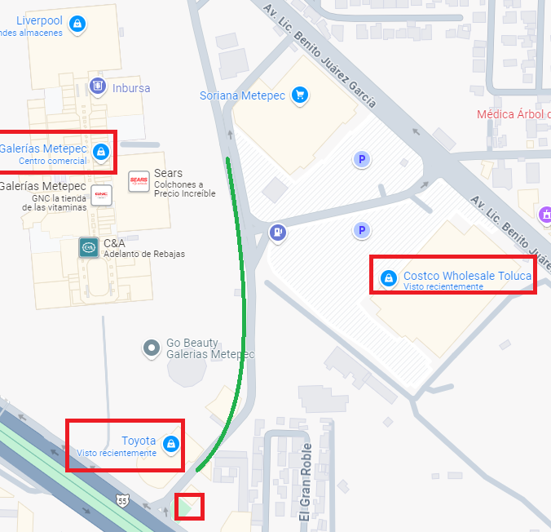

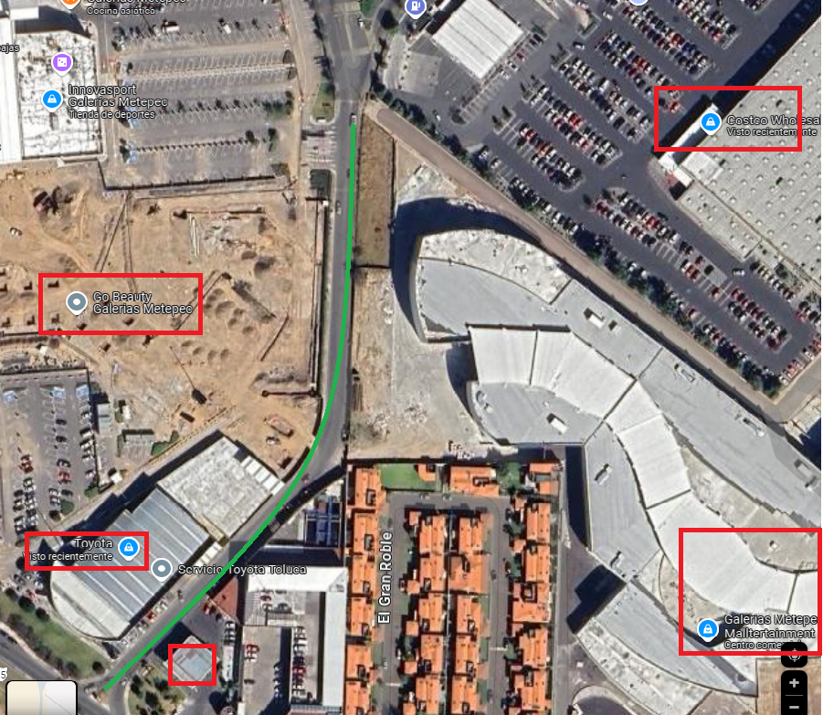



De lo anterior, se advierte que la información a la que pretende acceder el particular está relacionada con los trabajos u obras que se están llevando a cabo sobre la vialidad denominada “Paseo El Agricultor”, que a traviesa Galerías Metepec y el centro comercial Costco dentro del Municipio de Metepec, que se encuentra entre la Agencia Toyota y una Gasolinera, con motivo del proyecto de ampliación del centro comercial Galerías Metepec.

Se afirma lo anterior, pues del desahogo de la aclaración, por cuanto hace al requerimiento relativo a la obra final de los trabajos que se están llevado a cabo dentro del centro comercial Galerías Metepec, el particular pone como ejemplos: paso a desnivel, puente y reencarpetamiento; lo cual se relaciona con trabajos que se están ejecutando por parte de una empresa particular con motivo del proyecto de ampliación del centro comercial Galerías Metepec, como a continuación se expondrá:

Para mayor comprensión de lo anterior, este Órgano Garante realizó una consulta en medios de difusión, localizando las siguientes notas periodísticas:

La nota periodística del 13 de marzo de 2023, localizable en el siguiente enlace: <https://mvsnoticias.com/nacional/estados/2023/3/13/malltertainment-galerias-metepec-conoce-como-sera-cuando-se-inaugurara-585819.html>, que indica lo siguiente:

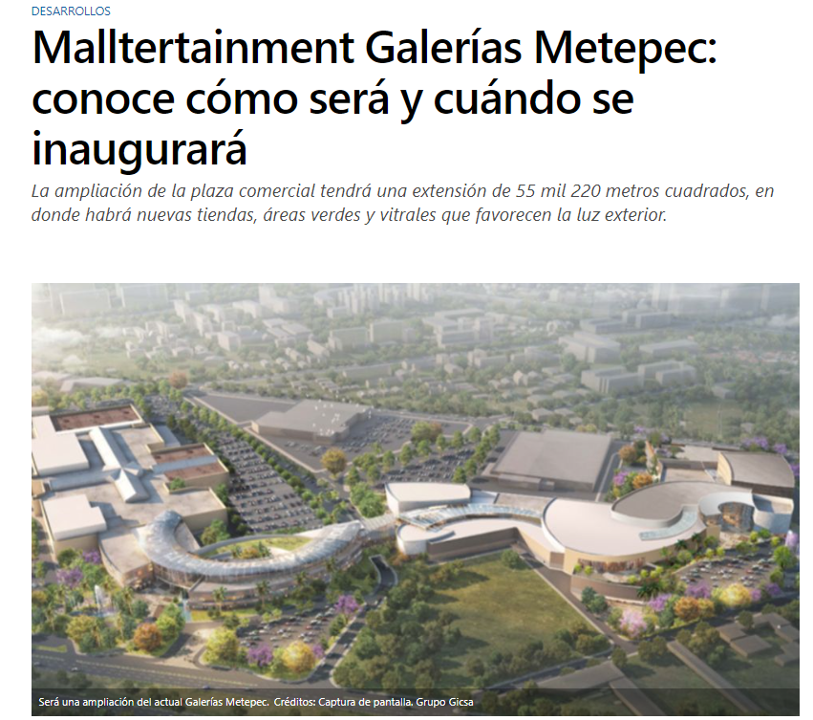





Así como, la nota periodística del 18 de febrero de 2024, localizable en el siguiente enlace: <https://lajornadaestadodemexico.com/metepec-cerraran-vialidad-en-zona-comercial-por-6-meses/>, en la que se advierte lo siguiente:

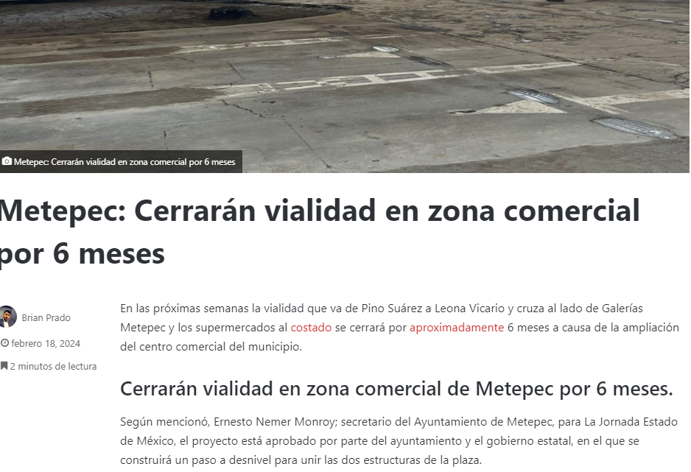

[…]



[…]

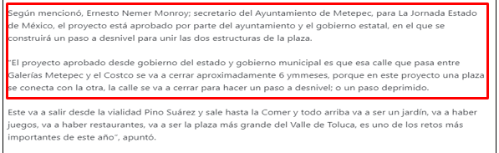

De las notas periodísticas insertas, se desprende lo siguiente:

* Que en la vialidad a la que hace referencia el particular en su solicitud de información –**Paseo Agricultor**- se pretende construir un paso a desnivel para unir las dos estructuras de la Plaza Galerías Metepec, con motivo del proyecto de ampliación, el cual ha sido aprobado tanto por el Gobierno de la Entidad como por el Gobierno Municipal de Metepec, y que está ejecutando una empresa privada denominada **Grupo Gicsa.**
* Que la intención es cerrar esa vialidad –Paseo Agricultor- que pasa entre Galerías Metepec y el Costco aproximadamente 6 meses **para hacer un paso a desnivel o un paso deprimido**, porque en el proyecto de ampliación una plaza se conecta con la otra estructura.

En ese contexto, sobre el valor probatorio de las notas periodísticas, cabe traer a colación la tesis aislada número I.4o.T.4 K, emitida por el Cuatro Tribunal Colegiado en Materia de Trabajo del Primer Circuito, publicada en el Semanario Judicial de la Federación y su Gaceta, en el Tomo II, página 541, en Diciembre de mil novecientos noventa y cinco, de la Novena Época, titulada ***“NOTAS PERIODISTICAS, EL CONOCIMIENTO QUE DE ELLAS SE OBTIENE NO CONSTITUYE ‘UN HECHO PUBLICO Y NOTORIO’”*** en la que se señala que el hecho de que el público lector adquiera conocimiento de algún hecho consignado en periódicos o revistas, no implica por esa sola circunstancia que la noticia se convierta en un hecho “público y notorio”, toda vez que se entiende por “notorio” lo que es público y sabido de todos, o un hecho cuyo conocimiento forme parte de la cultura propia de un círculo social determinado, en el tiempo de su realización.

De tal situación, si bien lo consignado en las notas periodísticas no constituye un hecho público o notorio, sino una opinión de su autor, las mismas se toman como **indicios,** que permiten observar que la información a la que pretende acceder el particular se relaciona con un proyecto efectuado por una empresa particular para la ampliación de un centro comercial.

Bajo ese contexto, se tiene que el particular, sobre la obra y/o trabajos que se están llevando a cabo sobre la vialidad “Paseo Agricultor” que cruza al lado de Galerías Metepec y los supermercados al costado como Costco en el Municipio de Metepec, y que se relaciona con el proyecto de ampliación de Galerias Metepec ejecutado por la empresa privada denominada **Grupo Gicsa**, pretende acceder a la siguiente información:

1. Documento que indique el tipo de inversión: pública o privada.
2. Documento donde conste el monto de la inversión realizada.
3. Contratos celebrados para su realización.
4. Documento que contenga la justificación de los trabajos (estudio de factibilidad o el proyecto).
5. Documento donde conste la obra final (ejemplo: paso a desnivel, puente, reencarpetamiento, etc).
6. Documento donde conste la extensión y/o cuanto mide la obra.
7. Fecha de conclusión.

En respuesta, el Director de Obras Públicas informó que con relación a la solicitud de información, la obra mencionada que se ubica en Galerías Metepec, no forma parte del Programa Anual de Obra Pública del Municipio, y por tanto no era competencia de esa Dirección.

Una vez conocida la respuesta, **la parte Recurrente** al no estar conforme con los términos de la misma, interpuso el recurso de revisión que nos ocupa, **inconformándose medularmente de la negativa a la entrega de la información, ya que considera que la obra se lleva a cabo en una vialidad pública y por tanto es responsabilidad del ayuntamiento contar con la información.**

Así las cosas, de las constancias que obran en el expediente en que se actúa se desprende que, el **Sujeto Obligado** rindió su informe justificado a través del Director de Obras Públicas, señalando medularmente que la obra mencionada en la solicitud de información que se ubica en Galerías Metepec, no formaba parte del Programa Anual de Obra Pública del Municipio, **por ser una obra de particulares** y por tanto no existe información de la misma.

Por su lado, **la parte Recurrente** fue omisa en realizar manifestaciones o rendir alegatos que conforme a derecho resultaran procedentes.

Expuestas las posturas de las partes, es de retomar que, quien se pronunció sobre la información requerida fue el Director de Obras Públicas, quien conforme el artículo 96. Bis, fracciones I, II, III y IV de la Ley Orgánica Municipal del Estado de México, en relación con el artículo 3.243, fracciones I, II y III del Código de Reglamentación Municipal de Metepec, Estado de México, tiene las siguientes atribuciones:

***Ley Orgánica Municipal del Estado de México***

*“Artículo 96. Bis.- El Director de Obras Públicas o el Titular de la Unidad Administrativa equivalente, tiene las siguientes atribuciones:*

***I. Realizar la programación y ejecución de las obras públicas*** *y servicios relacionados, que por orden expresa del Ayuntamiento requieran prioridad;*

***II. Planear y coordinar los proyectos de obras públicas*** *y servicios relacionados con las mismas que autorice el Ayuntamiento, una vez que se cumplan los requisitos de licitación y otros que determine la ley de la materia;*

***III. Proyectar las obras públicas y servicios relacionados, que realice el Municipio, incluyendo la conservación y mantenimiento de edificios, monumentos, calles, parques y jardines;***

***IV. Construir y ejecutar todas aquellas obras públicas y servicios relacionados****, que aumenten y mantengan la infraestructura municipal y que estén consideradas en el programa respectivo;[…]”*

***Código de Reglamentación Municipal de Metepec***

*“Artículo 3.243. Además de las previstas en la Ley Orgánica, la Dirección de Obras Públicas, tiene las atribuciones siguientes:*

***I. Ejercer el gasto autorizado para la obra pública conforme al presupuesto de egresos, los planes, programas, especificaciones técnicas, controles y procedimientos administrativos aprobados;***

***II. Elaborar e informar al Comité Interno de Obra Pública, el Programa General de Obras Públicas, para la construcción y mejoramiento de las mismas****, de acuerdo a la normatividad aplicable y a las políticas, objetivos y prioridades del desarrollo del Municipio;*

***III. Elaborar los proyectos de inversión y los presupuestos de cada una de las obras públicas que se deban realizar y de los servicios relacionados con las mismas,*** *de conformidad con la experiencia y los conocimientos técnicos en la materia y en estricto apego a la normatividad aplicable, los cuales deberán ser informados al Comité Interno de Obra Pública para su visto bueno y posterior presentación para la aprobación del Ayuntamiento;[…]”*

Como se desprende de lo anterior, la Dirección de Obras Públicas es la encargada de realizar la programación y ejecución de las obras públicas, planear y coordinar los proyectos de las mismas y servicios relacionados, que realice el Municipio, incluyendo la conservación y mantenimiento, entre otros, **de calles**.

Por tanto, si bien, de acuerdo al tipo de información a la que pretende acceder el particular, conforme lo analizado, se pudiera relacionar con un proyecto de ampliación de un centro comercial ejecutado por una empresa particular; también lo es que, la Dirección de Obras Públicas resulta ser la unidad administrativa competente en el presente asunto, ya que al ser la encargada de la programación, proyección y ejecución de toda obra pública que se realice en el Municipio, es a quien le compete pronunciarse si la obra o trabajos a los que se refiere el particular son ejecutados con motivo de una obra pública, o bien, si corresponde a un particular.

De esta manera, el procedimiento para la atención a las solicitudes de acceso a la información, en el caso se tiene por cumplido por haberse turnado la solicitud de información al área que conforme sus atribuciones puede tener conocimiento de lo solicitado en el presente asunto; procedimiento que se encuentra establecido en los artículos 151, 159, 160, 162, 163, 164, 165 y 166, de la Ley de Transparencia y Acceso a la Información Pública del Estado de México y Municipios, que versa en lo siguiente:

* Las Unidades de Transparencia de los Sujetos Obligados deben garantizar las medidas y condiciones de accesibilidad para que toda persona puede ejercer el derecho de acceso a la información; por lo que, son las responsables de hacer las notificaciones correspondientes, además de llevar a cabo de todas las gestiones necesarias para facilitar el acceso de la información;
* Los Sujetos Obligados podrán requerirle a los Solicitantes, que complementen, corrijan o amplíen su solicitud de información, cuando resulten los datos proporcionados insuficientes, incorrectos, incompletos o erróneos; solicitar dicha aclaración, interrumpirá el plazo para dar respuesta y comenzará a computarse el día siguiente al desahogo de esta;
* Las respuestas a los requerimientos informativos deberán notificarse al interesado en el menor tiempo posible, que no podrá exceder **quince días, contados a partir del día siguiente a la presentación de ésta.** Excepcionalmente, el plazo referido podrá ampliarse por siete días hábiles más, cuando existan razones fundadas y motivadas, a través del Comité de Transparencia;
* **Las Unidades de Transparencia garantizarán que las solicitudes se turnen a todas las áreas competentes que cuenten con la información o deban tenerla de acuerdo con sus facultades, funciones y atribuciones, para que realicen una búsqueda exhaustiva y razonable de la documentación solicitada, con el fin de que proporcionen las expresiones documentales que se encuentren en sus archivos o que estén constreñidos a elaborar;**
* El acceso se dará en la modalidad de entrega y en su caso, de envío elegido por el solicitante, cuando no pueda entregarse en dicha modalidad, el Sujeto Obligado deberá ofrecer otras; por lo cual, deberá fundamentar y motivar la necesidad de modificar el medio de entrega, y
* Las Unidades de Transparencia, tendrán disponible la información requerida durante un plazo mínimo de sesenta días hábiles, contados a partir de que el solicitante hubiere realizado, en su caso, el pago respectivo, el cual deberá efectuarse en un plazo no mayor a treinta días hábiles; por lo que, una vez transcurrida dicha temporalidad, los Sujetos Obligados darán por concluida la solicitud y procederán de ser el caso, a la destrucción del material.

En ese sentido, se tiene que, **el procedimiento de búsqueda de la información se tiene por atendido.**

Acotado lo anterior, si bien en respuesta el Director de Obras Públicas informó que con relación a la solicitud de información, la obra mencionada por el particular no formaba parte del Programa Anual de Obra Pública del Municipio, y por tanto no era competencia de esa Dirección; también lo es que dicha respuesta no se puede tomar como válida, en virtud de que no genera certeza de que la obra o trabajos a que se refiere el particular que se están ejecutando en vialidad señalada por este último guarde relación con la ejecución de recursos públicos, o bien, que dichos trabajos sean efectuados por un particular.

No obstante lo anterior, si bien la respuesta no garantizó el derecho de acceso a la información del particular; de la consulta a las constancias que obran en el expediente aperturado con motivo del medio de impugnación que nos ocupa, se desprende que vía informe justificado el ente público por conducto del Director de Obras Públicas ahondo en los motivos por los cuales no contaba con la información, y que ello se debía a que la obra mencionada en la solicitud de información que se ubica en Galerías Metepec, no forma parte del Programa Anual de Obra Pública del Municipio, **por ser una obra de particulares** y no existe información de la misma.

De esta manera, se tiene que vía informe justificado el servidor público habilitado competente señaló que no existía información relacionada con lo requerido, ya que la obra a la que hace mención la persona solicitante era de particulares y no formaba parte del programa anual de obras públicas; cuestión que hace patente con lo localizado por este Órgano Garante en las notas periodísticas anteriormente analizadas.

Máxime que de acuerdo a las atribuciones con las que cuenta el **Sujeto Obligado,** este únicamente se encuentra constreñido a conocer lo relativo a obras públicas, es decir, a la información relacionada con toda obra que guarde relación con el ejercicio de recursos públicos; y, que a su vez se relaciona con la obligación de transparencia común relativa a los procedimientos de adquisición, prevista en la fracción XXIX del artículo 92, de la Ley de Transparencia y Acceso a la Información Pública del Estado de México y Municipios, que dispone lo siguiente:

*“****Artículo 92****.* ***Los sujetos obligados deberán poner a disposición del público de manera permanente y actualizada de forma sencilla, precisa y entendible, en los respectivos medios electrónicos****, de acuerdo con sus facultades, atribuciones, funciones u objeto social, según corresponda, la información,* ***por lo menos, de los temas, documentos y políticas que a continuación se señalan****:*

*…*

***XXIX. La información sobre los procesos y resultados sobre procedimientos de adjudicación directa, invitación restringida y licitación de cualquier naturaleza, incluyendo la versión pública del expediente respectivo y de los contratos celebrados****, que deberán contener, por los menos, lo siguiente:*

*a) De licitaciones públicas o procedimientos de invitación restringida:*

*1) La convocatoria o invitación emitida, así como los fundamentos legales aplicados para llevarla a cabo;*

*2) Los nombres de los participantes o invitados;*

*3)* ***El nombre del ganador y las razones que lo justifican;***

*4) El área solicitante y la responsable de su ejecución;*

*5) Las convocatorias e invitaciones emitidas;*

*6) Los dictámenes y fallo de adjudicación;*

*7)* ***El contrato y, en su caso, sus anexos****;*

*8) Los mecanismos de vigilancia y supervisión, incluyendo en su caso, los estudios de impacto urbano y ambiental, según corresponda;*

*9) La partida presupuestal, de conformidad con el clasificador por objeto del gasto, en el caso de ser aplicable;*

*10) Origen de los recursos especificando si son federales, estatales o municipales, así como el tipo de fondo de participación o aportación respectiva;*

*11) Los convenios modificatorios que, en su caso, sean firmados, precisando el objeto y la fecha de celebración;*

*12) Los informes de avance físico y financiero sobre las obras o servicios contratados;*

*13)* ***El convenio de terminación; y***

*14) El finiquito. “*

*b) De las adjudicaciones directas:*

*1) La propuesta enviada por el participante;*

*2) Los motivos y fundamentos legales aplicados para llevarla a cabo;*

*3) La autorización del ejercicio de la opción;*

*4) En su caso, las cotizaciones consideradas, especificando los nombres de los proveedores y sus montos;*

*5) El nombre de la persona física o jurídica colectiva adjudicada;*

*6) La unidad administrativa solicitante y la responsable de su ejecución;*

*7) El número, fecha, el monto del contrato y el plazo de entrega o de ejecución de los servicios u obra;*

*8) Los mecanismos de vigilancia y supervisión, incluyendo, en su caso, los estudios de impacto urbano y ambiental, según corresponda;*

*9) Los informes de avance sobre las obras o servicios contratados;*

***10) El convenio de terminación; y***

*11) El finiquito. “*

Por tanto, obras o trabajos efectuados por particulares que no guarden relación con el ejercicio de recursos públicos, no constituye obligación para el **Sujeto Obligado** contar con la información como a la que se pretende acceder en el presente asunto.

De esta manera, con el pronunciamiento realizado vía informe justificado por el Director de Obras Públicas, se considera que se colmó el derecho de acceso a la información del particular, pues se precisaron las razones por las que no se contaba con lo requerido.

Corolario a lo anterior, se estima que el presente caso actualiza el supuesto previsto en el artículo 192, fracción III de la Ley de Transparencia y Acceso a la Información Pública del Estado de México y Municipios vigente, a saber:

*“****Artículo 192****.* ***El recurso será sobreseído****,* ***en todo o en parte,******cuando una vez admitido, se actualicen alguno de los siguientes supuestos****:*

*(…)*

***III. El sujeto obligado responsable del acto, lo modifique o revoque de tal manera que el recurso de revisión quede sin materia...****”*

De lo establecido en el precepto legal citado se advierte que el sobreseimiento del recurso de revisión procede en los siguientes casos:

a) Cuando el sujeto obligado modifique el acto impugnado.

b) Cuando el sujeto obligado revoque el acto impugnado;

Quedando en ambos casos el acto combatido sin materia o sin efectos.

Como se observa de lo anterior, un acto impugnado es modificado en aquellos casos en los que el **Sujeto Obligado** después de haber otorgado una respuesta, o haber omitido hacerlo (acto de no hacer), emite una o una diversa de manera posterior y en ésta subsana las deficiencias que hubiera tenido, quedando satisfecho el derecho subjetivo accionado por la **parte Recurrente.**

Por lo que hace a la revocación, ésta se actualiza cuando el **Sujeto Obligado** deja sin efectos la primera respuesta o su primer acto y en su lugar emite otro con las características y cualidades suficientes para dejar satisfecho el ejercicio del derecho al acceso a la información pública.

En este orden de ideas, un acto impugnado queda sin efectos, cuando aun existiendo jurídicamente (esto es, que no se ha modificado, ni revocado) ya no genera ninguna consecuencia legal.

En tanto que, un acto impugnado queda sin materia, cuando ha sido satisfecha la pretensión del recurrente de manera que el **Sujeto Obligado** entregó una respuesta, aunque sea posterior a los términos previstos en la ley y mediante ésta concede la información solicitada.

Atento a lo anterior, resulta evidente que en el presente asunto, el **Sujeto Obligado** modificó la respuesta a la solicitud de la persona solicitante, aunque ello haya sido de manera posterior a su respuesta inicial, información que se hizo su conocimiento con la finalidad de que manifestara lo que a su derecho estimara conveniente, sin que obre constancia en el expediente electrónico de que hubiera ejercido dicha prerrogativa hasta el momento de decretar el cierre de instrucción correspondiente.

Con base en los argumentos vertidos, se concluye que la información remitida por el **Sujeto Obligado** en la etapa de manifestaciones satisface el requerimiento de información combatido, con lo cual quedó sin materia el presente recurso de revisión, actualizando entonces la causal prevista en la fracción III del artículo 192 de la Ley de la Materia vigente en la Entidad, antes transcrita.

Siendo el *sobreseimiento* un acto que da por terminado el procedimiento administrativo de impugnación por alguna causa sobreviniente en el juicio de que se trate, que impide a la autoridad referirse a lo sustancial de lo planteado por el recurrente teniendo como consecuencia dar por concluido el medio de impugnación, este Instituto se encuentra imposibilitado para entrar al estudio de fondo del recurso de revisión, lo anterior con apoyo en el criterio del Poder Judicial de la Federación con rubro: **SOBRESEIMIENTO, NO PERMITE ENTRAR AL ESTUDIO DE LAS CUESTIONES DE FONDO[1].**

Así, con fundamento en lo prescrito en los artículos 5 párrafos trigésimo tercero, trigésimo cuarto y trigésimo quinto de la Constitución Política del Estado Libre y Soberano de México; 2, fracción II; 29, 36 fracciones I y II; 176, 178, 181, 185 y 186 fracción I de la Ley de Transparencia y Acceso a la Información Pública del Estado de México y Municipios, este Pleno:

**III. R E S U E L V E**

**Primero.** Se **Sobresee** el recurso de revisión número **03989/INFOEM/IP/RR/2024,** porque al **modificar la respuesta** se actualizó la causal prevista en el artículo 192, fracción III, de la Ley de Transparencia y Acceso a la Información Pública del Estado de México y Municipios, quedando sin materia en términos del considerando **Tercero** de la presente Resolución.

**Segundo. Notifíquese,** vía **SAIMEX*,*** al Titular de la Unidad de Transparencia del **Sujeto Obligado** la presente resolución, para su conocimiento.

**Tercero. Notifíquese,** vía **SAIMEX**, ala parte **Recurrente** la presente resolución, así como, que de conformidad con lo establecido en el artículo 196 de la Ley de Transparencia y Acceso a la Información Pública del Estado de México y Municipios, podrá impugnarla vía el Juicio de Amparo en los términos de las leyes aplicables.

ASÍ LO RESUELVE, POR UNANIMIDAD DE VOTOS, EL PLENO DEL INSTITUTO DE TRANSPARENCIA, ACCESO A LA INFORMACIÓN PÚBLICA Y PROTECCIÓN DE DATOS PERSONALES DEL ESTADO DE MÉXICO Y MUNICIPIOS, CONFORMADO POR LOS COMISIONADOS JOSÉ MARTÍNEZ VILCHIS, MARÍA DEL ROSARIO MEJÍA AYALA, SHARON CRISTINA MORALES MARTÍNEZ, LUIS GUSTAVO PARRA NORIEGA Y GUADALUPE RAMÍREZ PEÑA; EN LA TRIGÉSIMA CUARTA SESIÓN ORDINARIA CELEBRADA EL VEINTICINCO DE SEPTIEMBRE DE DOS MIL VEINTICUATRO, ANTE EL SECRETARIO TÉCNICO DEL PLENO ALEXIS TAPIA RAMÍREZ.

1. **Cuerpo de tesis:** No causa agravio la sentencia que no se ocupa de los razonamientos tendientes a demostrar la inconstitucionalidad de los actos reclamados de las autoridades responsables, que constituyen el problema de fondo, si se decreta el sobreseimiento del juicio.

   **Localización**: 213609. II.2o.183 K. Tribunales Colegiados de Circuito. Octava Época. Semanario Judicial de la Federación. Tomo XIII, Febrero de 1994, Pág. 420